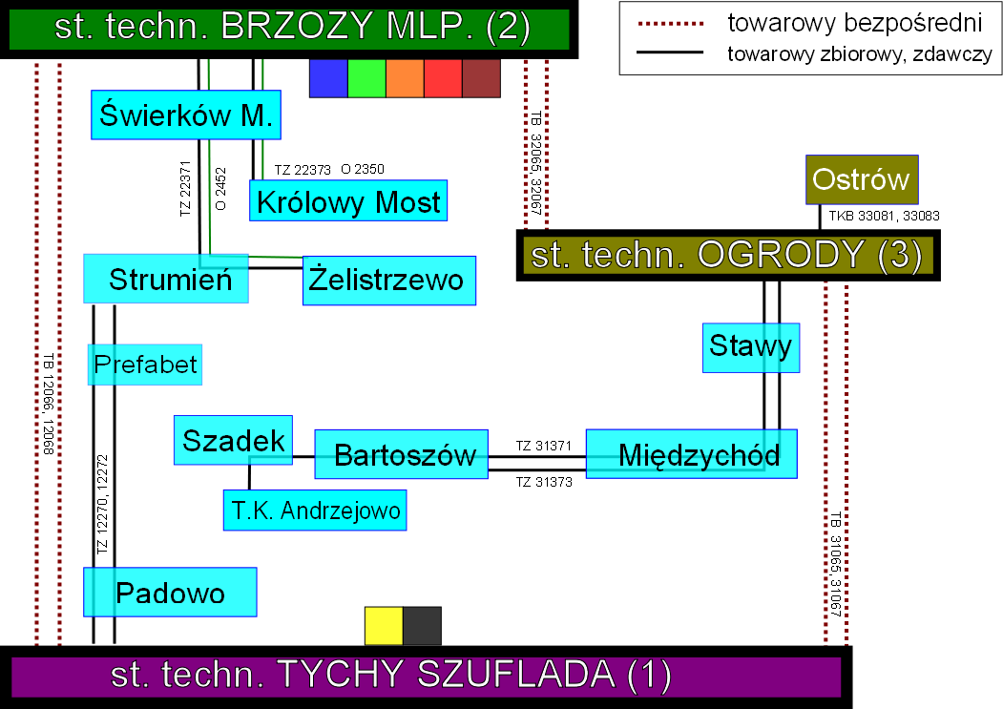

ROZRZĄDZANIE WAGONÓW
Na stacji Tychy Szuflada

BRZOZY Młp,  Świerków,  Królowy Most,  Żelistrzewo | TB 12066,  TB 12068 | 6:38  15:02
OGRODY  Ostrów  Stawy  Międzychód  Bartoszów  Szadek  Terminal Kontenerowy Andrzejowo | TB 31065,  TB 31067 | 8:35  16:45
Padowo  Prefabet  Strumień | TZ 12270,  TZ 12272 | 8:20  15:10

